Полякова Е.В. 4 класс. Волшебная палитра 17.11.2021
Занятие№21
Тема: Закрепление представлений о значении ритма, графического образа. Изображение предметов быта.
Цели урока: практическое освоение силуэтного изображения предметов быта, освоение методов решения выразительного ракурса натюрморта.
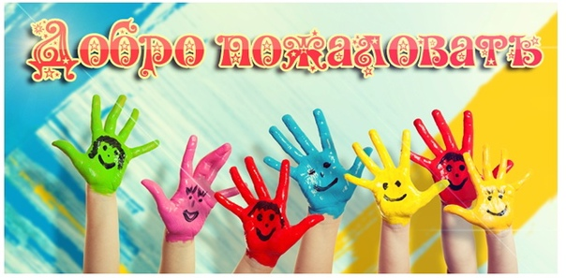
Ребята, перейдите по ссылке https://ok.ru/video/9803729492?fromTime=104
и попробуйте нарисовать кувшин.


